
52
ICS | 67.020
CCS | H 62

贵 州 省 地 方 标 准

DB52/T 1751—2023

黔菜 术语

Guizhou cuisine-Vocabulary

2023 - 10 - 26 发布
2024 - 01 - 01 实施
贵州省市场监督管理局
发 布



目 次

前言 II
1 范围 1
2 规范性引用文件 1
3 基础术语 1
4 刀工刀法 1
5 刀工成形规格 3
6 烹饪原料加工 6
7 烹调前加工 1
8 烹调加工 8
9 汤酱加工 8
10 温控技术 11
11 加工技法 9
12 辣椒制品 15
13 辣椒蘸水 16
参考文献 18
索引 19
I

前 言

本文件按照GB/T 1.1—2020《标准化工作导则 第1部分：标准化文件的结构和起草规则》的规定起草。
本文件某些内容可能涉及专利。本文件发布机构不承担识别这些专利的责任。本文件由贵州省商务厅、贵州省文化和旅游厅提出。
本文件由贵州省商务厅归口。
本文件起草单位：贵州轻工职业技术学院、贵州省标准化院、贵州省广告监测中心、贵州民族大学外国语学院、贵州大学后勤管理处饮食服务中心、贵州旅游协会、贵州饭店、贵州龙餐饮食品有限公司、贵州亮欢寨餐饮娱乐有限公司、贵阳四合院饮食文化有限公司、贵州鼎品餐饮智库管理有限公司、贵州音恋餐饮有限公司、贵州黔味味食品有限公司。
本文件主要起草人：吴茂钊、陈卓、潘思竹、常明、王涛、周水源、杨义、李翌婼、夏雪、伍心悦、
杨欢欢、吴迈、刘黔勋、杨波、杨代明、滕永军、张智勇、张建强、秦立学、胡文柱、何花、徐楠、 吴玫、盛真强、潘正芝、肖喜生、肖德均、龙腾山、洪钢、雁飞、吴笃琴、王德璨、徐启运、陈超航、
王利君、杨娟、李支群、宋艳艳、周英波。

II

黔菜 术语

- 范围

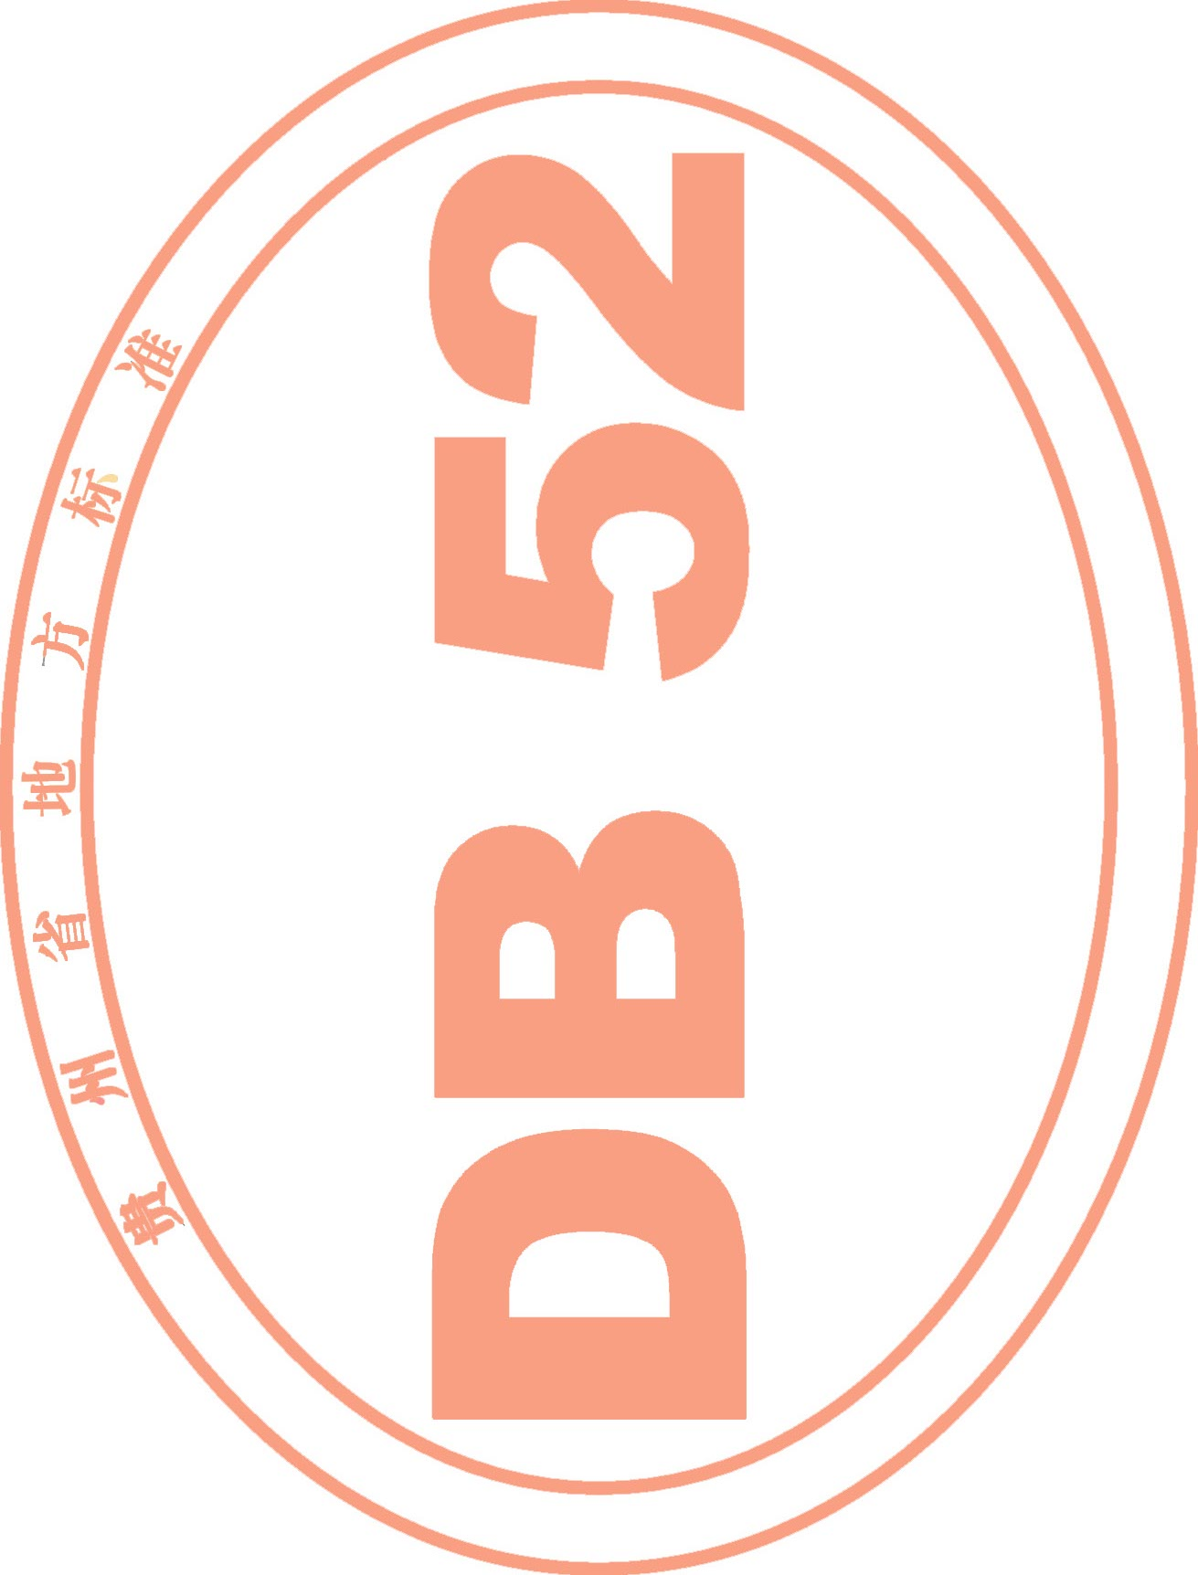
本文件界定了黔菜的基础术语、刀工刀法、刀工成形规格、烹饪原料加工、烹调前加工、烹调加工、汤酱加工、温控技术、加工技法、辣椒制品、辣椒蘸水的术语。
本文件适用于黔菜烹饪。

- 规范性引用文件

本文件没有规范性引用文件。

- 基础术语
黔菜
因贵州独特的高原环境、山川生态、民族风情浑然天成的，具有和、醇、酸、辣特征与和合、醇鲜、酸爽、辣香的特点，可分为传统黔菜、时尚黔菜、新派黔菜和贵州小吃等四个类型的菜点和小吃。
传统黔菜
以当地物产为主，沿用贵州各民族传承下来的烹饪方式方法和调味料进行精雕细琢烹调，具有大众广泛认知与偏好特色和形式的菜点和小吃。
时尚黔菜
在保持菜点风格的前提下，对传统黔菜的风味、食用方式、呈现形式、营养搭配等方面进行升级、改良和修饰性创新，以满足富足民众追求安全营养、文化体验、健康生活方式的黔菜。
新派黔菜
以黔菜的烹饪方法和烹调技法对其他菜系的菜点进行黔菜化改良，或以自动化加工设备设施之类的现代食品加工手段、方法对传统黔菜进行颠覆性的创新，从而打造焕然一新的黔菜。
贵州小吃
源于贵州民间，盛于乡村集市、街头巷尾，个性鲜明，常用作早餐、夜宵、宴席点心，以及茶余饭后休闲遣兴的零食。
4 刀工刀法
刀法
加工原料时使用刀工的各种方法。包括直刀法、平刀法、斜刀法、剞刀法等刀法。
1

直刀法
刀刃与菜墩或与原料接触面成直角的刀法。
4.1.1.1
直切
将刀对准原料，垂直进刀，刀不向前推，也不向后拉，前后力量一致，一刀切断原料的刀法。
4.1.1.2
推切
刀口对准原料，垂直向下，直起由后向前推动，一刀切断原料的刀法。
4.1.1.3
锯切
刀口对准原料，先向前推切，再拉回来，交替进刀，直至切断原料的刀法。
4.1.1.4
铡切
双手握刀，一只手握住刀柄，一只手握住刀背前端，将刀放在原料上，两手交替用力，将原料铡碎的刀法。
4.1.1.5
滚切
刀口对准原料，直刀切原料，每切一刀，将原料滚动一次再切的刀法。
4.1.1.6
砍、斩
使用直刀法将带骨原料整齐剖开的刀法，通常生砍熟斩。
4.1.2
平刀法
刀刃与菜墩呈平行状态的刀法。
4.1.2.1
推刀
刀平行进入原料，由后至前，一刀片断原料的刀法。
4.1.2.2
拖刀
又称拉刀，刀平行进入原料，由刀刃前端搭口进料，由前向后用力，着力点在刀刃中部和前端，一刀片断原料的刀法。
4.1.2.3
拉锯刀
刀平行进入原料，由刀刃的前端搭口进料，先由前向后用力，片进原料的一部分，再由后向前用力， 反复数次片断原料的刀法。
4.1.3
斜刀法
刀刃与原料呈一定的角度，刀刃由原料的上部进料，然后用力片断原料的刀法。
4.1.3.1
正斜刀
刀刃朝内，由上至下，按照要求的角度进料，着力点在刀的前端，一刀片断原料的刀法。
2

4.1.3.2
反斜刀
刀刃朝外，由上至下，按照要求的角度进料，着力点在刀的前端，一刀片断原料的刀法。
4.1.3.3
拉锯斜刀
刀刃朝内，由上至下，按照要求的角度，一前一后进入原料，反复几次片断原料的刀法。
4.1.4
剞刀法
又称剞花刀，采用几种切和片的技法，将原料表面划上深而不断的横竖各种刀纹。使用直刀剞或斜刀剞在原料表面进刀，切进规定深度不断的刀纹，然后按花刀要求改刀的刀法。
4.1.4.1
推刀剞
与反刀片相似，以左手指按住原料，右手持刀，刀口向外，刀背向里，刀身紧贴左手中指上关节， 片入原料三分之二左右。深度要相等，距离要均匀。
4.1.4.2
拉刀剞
与斜刀片相似，以左手按住原料，右手持刀，刀身向外，刀刃向里，将刀剞入原料，由左上方向右下方拉三分之二左右。
4.1.4.3
直刀剞
与推刀切法相似，只是不能将原料切断，一般剞只是在原料上剞上一排刀纹，花刀剞是剞刀法最广
泛，在原料上交叉地剞上各种花刀纹路，使原料经过烹调后，出现各种不同形状。
刀口
经刀法处理后，原料所呈现的各种形状。
刀面
经刀法处理后，依照刀口整齐堆码成所需的各种形状。
5 刀工成形规格
块
经刀工处理成规则和不规则的块形原料。
5.1.1
滚刀块
经滚料刀工处理后呈多棱形块状的原料。
5.1.2
梳子背
原料切后，刀口呈梳子背的多棱形块状的原料。
5.1.3
斧楞块
将烹饪原料切成长8 cm、上方厚0.3 cm、下方厚0.15 cm的块。
3

麦穗块
在原料上交叉刻上刀口，使之呈麦穗形状的块。
5.1.5
菊花块
用直刀在原料交叉刻上刀口，使之呈菊花形状的块。
5.1.6
荔枝块
用直刀和斜刀在原料交叉刻上刀口，使之呈荔枝形状的块。
5.1.7
松果块
用直刀在原料交叉刻上刀口，再改成三角形，受热后使之呈松果形状，交叉直剞后成三角形的块。
片
经刀工处理成规则和不规则的片形原料。
5.2.1
指甲片
1 cm见方，厚度为0.2 cm～0.3 cm形如指甲壳的片。
5.2.2
骨牌片
多用于豆腐，长度为6 cm，宽度为3 cm见方，厚度为1 cm形如骨牌的片。
5.2.3
火夹片
两片相连的片状原料，形状多为长方或圆片状，厚度为0.7 cm～1 cm的片。
5.2.4
蝴蝶片
鱼皮相连的两片片状、形状多为椭圆、厚度为0.7 cm～1 cm的片。
5.2.5
牛舌片
厚度为0.06 cm～0.1 cm、宽度为3.5 cm～3.5 cm、长16 cm～17 cm形如牛舌的薄片。
5.2.6
柳叶片
将烹饪原料切成长7 cm、厚0.3 cm、形如柳叶的片。
5.2.7
菱形片
将烹饪原料切成长轴长5 cm、短轴3.5 cm、厚0.2 cm的片。
5.2.8
长方体片
将烹饪原料切成长7 cm、宽3 cm、厚0.2 cm的片。
条、节
经刀工处理成规则的条、节形原料。

4

5.3.1
三楞条
将烹饪原料切成边宽3.5 cm、长7 cm的条。
5.3.2
象牙条
将烹饪原料切成前端粗1.2 cm、后端呈尖状的条。
5.3.3
大一字条
又称筷子条，将烹饪原料切成长7 cm、粗1.5 cm的条。
5.3.4
中一字条
将烹饪原料切成长6 cm、粗1.2 cm的条。
5.3.5
小一字条
将烹饪原料切成长5 cm、粗1 cm的条。
5.3.6
寸节
经刀工处理，将烹饪原料切成长4 cm、粗1 cm的节。
丝
经刀工处理成规则的丝形原料。
5.4.1
头粗丝
又称筷子条，将烹饪原料切成长8 cm、粗0.5 cm的条。
5.4.2
二粗丝
又称火柴棍，将烹饪原料切成长7 cm、粗0.3 cm的丝。
5.4.3
细丝
又称三粗丝，将烹饪原料切成长6 cm、粗0.15 cm的丝。
5.4.4
银针丝
又称四粗丝，将烹饪原料切成长7 cm、粗0.1 cm的丝。
丁、米粒
经刀工处理成规则和不规则的丁、米粒形原料。
5.5.1
大丁
将烹饪原料切成2 cm见方的丁。
5.5.2
中丁
将烹饪原料切成1.2 cm见方的丁。

5

5.5.3
小丁
将烹饪原料切成0.8 cm见方的丁。
5.5.4
碎米
将烹饪原料切成0.4 cm见方的小粒。
茸泥
经绞制、捶剁、擀压等手法，使原料达到质地极细的呈茸泥状。
5.6.1
红茸
用猪净瘦肉轻捶成的呈茸泥状。
5.6.2
白茸
用鸡脯肉轻捶成的呈茸泥状。
异形葱蒜
将葱蒜加工成规则的异形配搭在菜肴中美观又调味。
5.7.1
葱颗
又称墩子葱、弹子葱，选用直径为1 cm的大葱白切成1 cm长的颗粒。
5.7.2
鱼眼葱
根据香葱大小，切成近似圆形或方形的葱花，平铺在盘中如同鱼眼状。
5.7.3
开花葱
又称花葱，选用直径为1 cm的葱白，先切成5 cm长的段，再将两端划成1.8 cm深的细刀纹，泡入冷开水内，使两端细刀纹朝外卷曲，形成两端呈翻花状的葱段。
5.7.4
马耳朵
将直径1 cm的葱或蒜苗，两端切成30°的斜面，长3 cm的节。
改刀装盘
将烹制好的熟制菜品，用刀宰成块，颈、骨垫底，脯肉盖面，装盘成形的方法。
6 烹饪原料加工
火烧
将生鲜原料青椒、茄子、西红柿等烧至外皮焦黑、内部熟透时，拍净或洗净原料表皮上的灰尘，快速撕去外皮，将原料顺手撕成条、块、丝等形状。分柴火灰中烧和明火烧两种。

6

以上内容仅为本文档的试下载部分，为可阅读页数的一半内容。如要下载或阅读全文，请访问：https://d.book118.com/508102127002006025

